**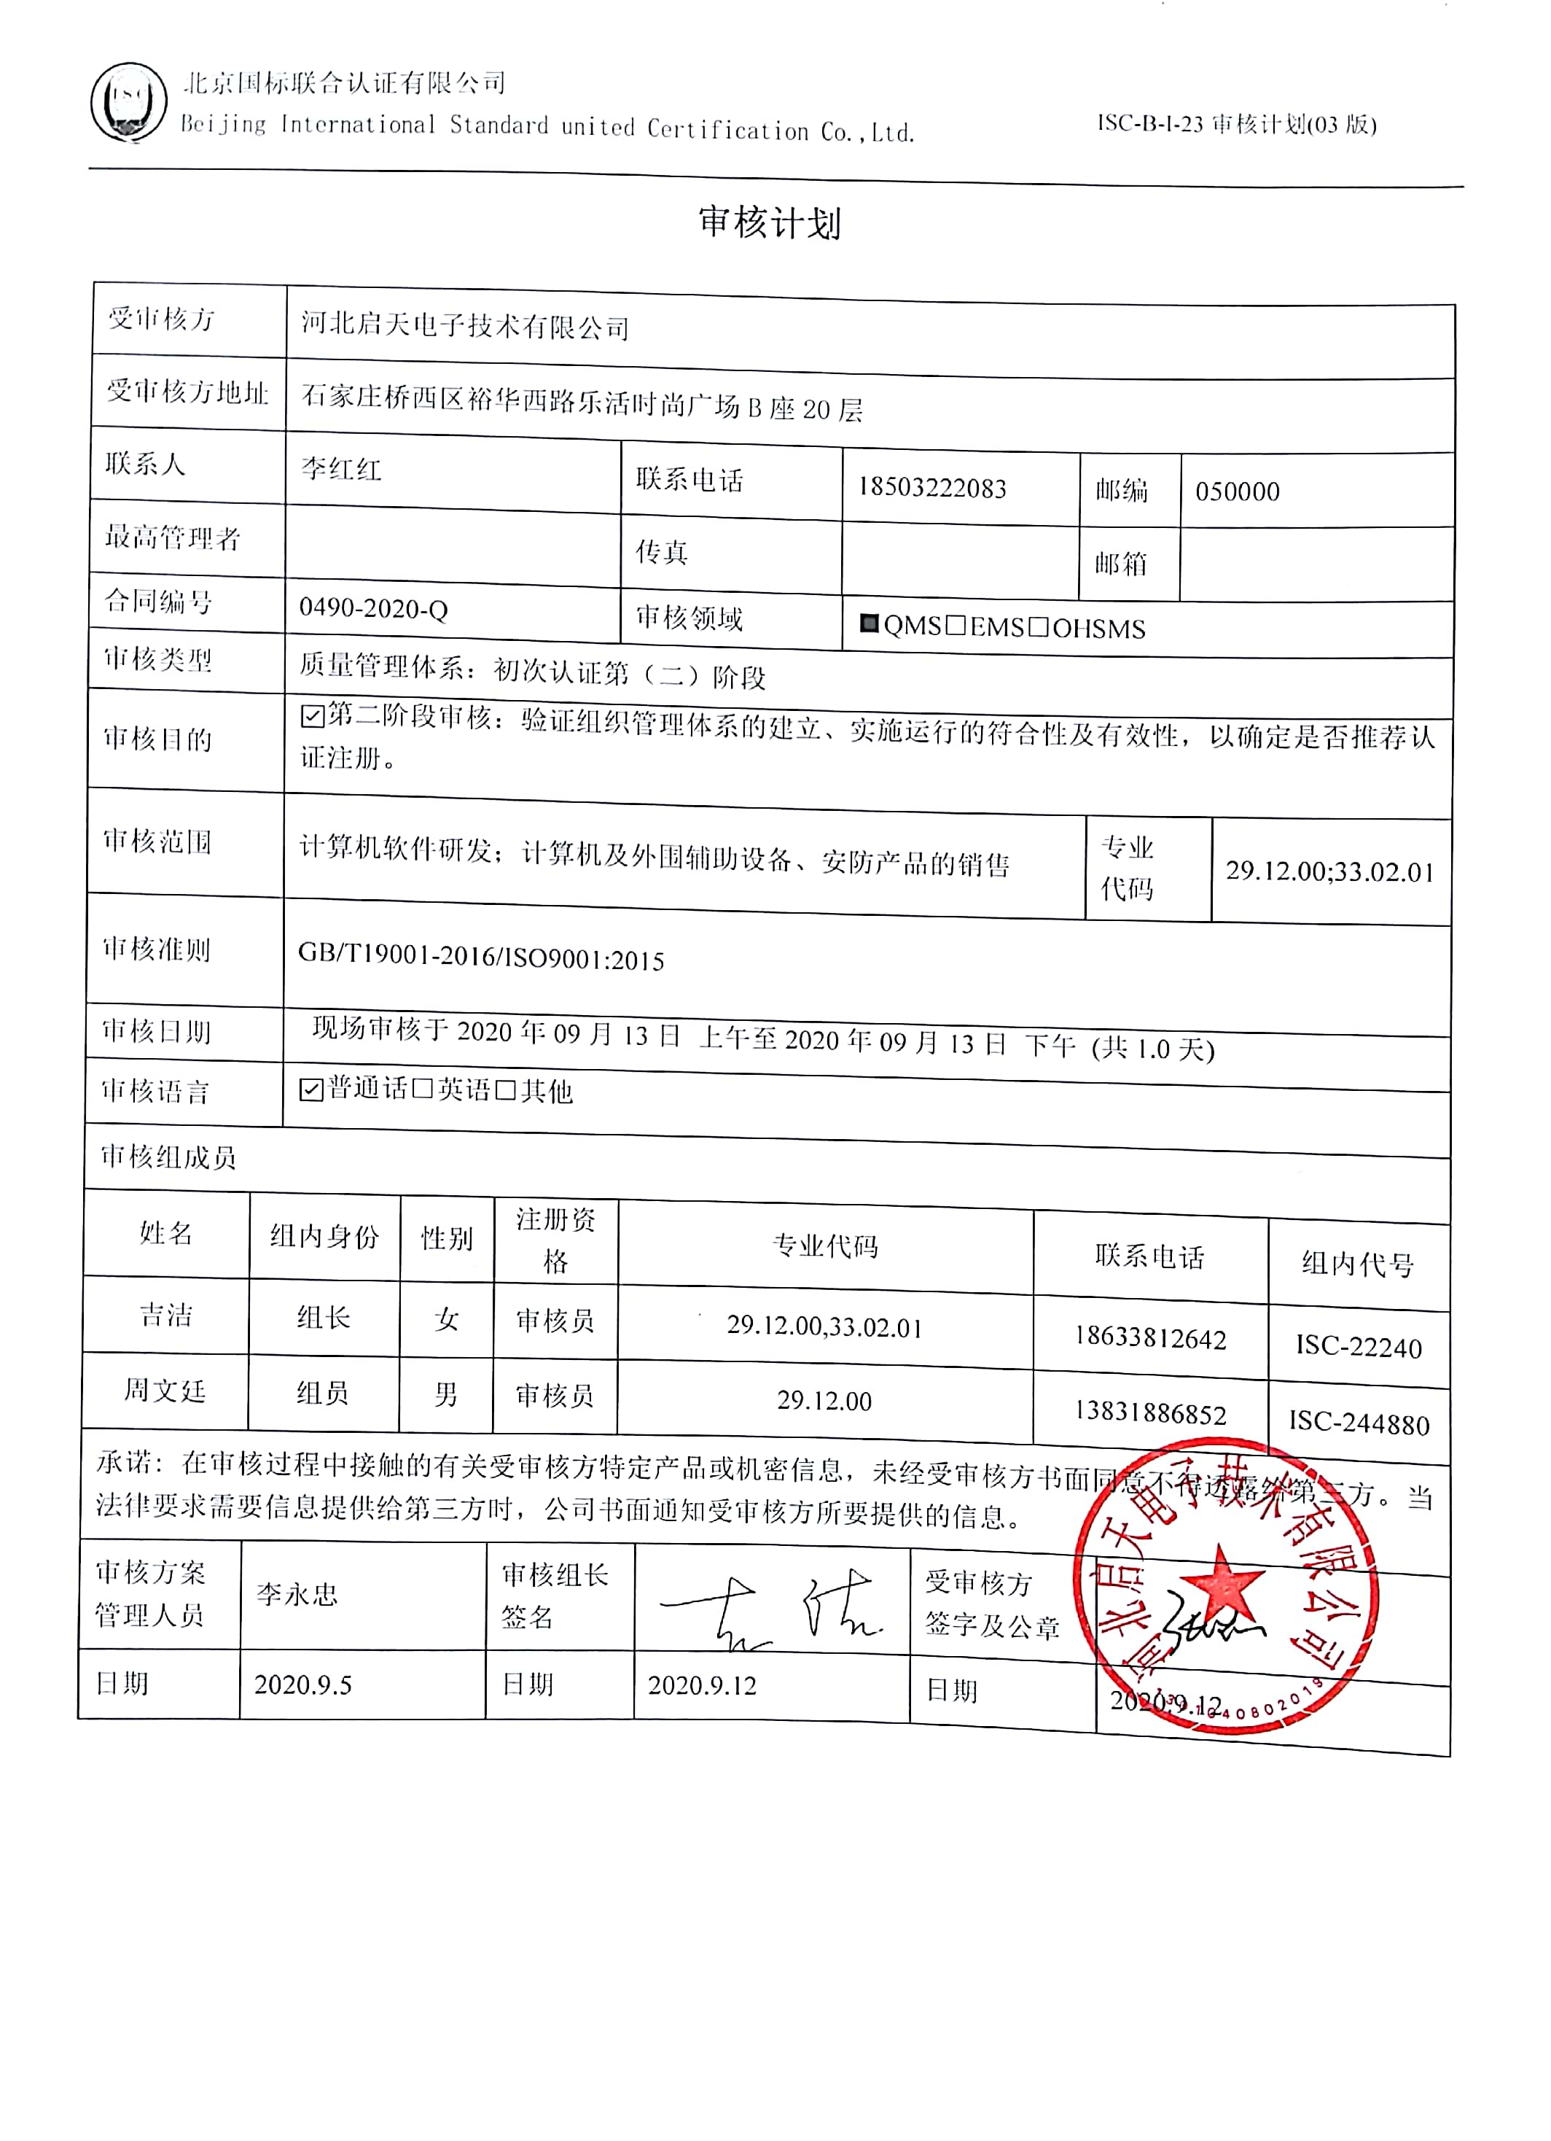审核计划**

|  |  |  |  |  |  |  |  |  |  |  |  |  |  |  |  |  |  |  |
| --- | --- | --- | --- | --- | --- | --- | --- | --- | --- | --- | --- | --- | --- | --- | --- | --- | --- | --- |
| 受审核方 | | | 河北启天电子技术有限公司 | | | | | | | | | | | | | | | |
| 受审核方地址 | | | 石家庄桥西区裕华西路乐活时尚广场B座20层 | | | | | | | | | | | | | | | |
| 联系人 | | | 李红红 | | | | 联系电话 | | 18503222083 | | | | 邮编 | | | 050000 | | |
| 最高管理者 | | |  | | | | 传真 | |  | | | | 邮箱 | | |  | | |
| 合同编号 | | | 0490-2020-Q | | | | 审核领域 | | | ■QMS□EMS□OHSMS | | | | | | | | |
| 审核类型 | | | 质量管理体系：初次认证第（二）阶段 | | | | | | | | | | | | | | | |
| 审核目的 | | | ☑第二阶段审核：验证组织管理体系的建立、实施运行的符合性及有效性，以确定是否推荐认证注册。 | | | | | | | | | | | | | | | |
| 审核范围 | | | 计算机软件研发；计算机及外围辅助设备、安防产品的销售 | | | | | | | | | | | 专业  代码 | | | 29.12.00;33.02.01 | |
| 审核准则 | | | GB/T19001-2016/ISO9001:2015 | | | | | | | | | | | | | | | |
| 审核日期 | | | 现场审核于2020年09月13日 上午至2020年09月13日 下午 (共1.0天) | | | | | | | | | | | | | | | |
| 审核语言 | | | ☑普通话□英语□其他 | | | | | | | | | | | | | | | |
| 审核组成员 | | | | | | | | | | | | | | | | | | |
| 姓名 | | 组内身份 | | 性别 | | 注册资格 | 专业代码 | | | | | 联系电话 | | | | | | 组内代号 |
| 吉洁 | | 组长 | | 女 | | 审核员 | 29.12.00,33.02.01 | | | | | 18633812642 | | | | | | ISC-22240 |
| 周文廷 | | 组员 | | 男 | | 审核员 | 29.12.00 | | | | | 13831886852 | | | | | | ISC-244880 |
| 承诺: 在审核过程中接触的有关受审核方特定产品或机密信息，未经受审核方书面同意不得透露给第三方。当法律要求需要信息提供给第三方时，公司书面通知受审核方所要提供的信息。 | | | | | | | | | | | | | | | | | | |
| 审核方案  管理人员 | 李永忠 | | | | 审核组长  签名 | | | 微信图片_20190904151347 | | | 受审核方  签字及公章 | | | |  | | | |
| 日期 | 2020.9.5 | | | | 日期 | | | 2020.9.12 | | | 日期 | | | | 2020.9.12 | | | |

**现场审核日程安排表**

|  |  |  |  |
| --- | --- | --- | --- |
| **审核日程安排** | | | |
| **日期** | **时间** | **受审核部门、场所及审核内容** | **审核人员** |
| **2020.9.13** | 9:00-9:30 | **首次会议（管理层）** | ISC-22240  ISC-244880 |
|  | 9:30-12:00 | 管理层：组织及其环境；相关方的需求和希望；管理体系的范围；管理体系及其过程；领导作用和承诺；以顾客为关注焦点；管理方针；组织的岗位、职责权限；应对风险和机会的策划；目标和实现计划；变更的策划；资源提供；沟通、参与、协商；合规性评价；监视和测量总则；管理评审；总则；持续改进  4.1/4.2/4.3/4.4/5.1.1/5.1.2/5.2/5.3/6.1/6.2/6.3/7.1/9.1.1/9.3/10.1/10.3 | ISC-244880 |
|  | 9:30-12:00 | 销售部/技服部：组织的岗位、职责权限；目标；产品和服务要求；生产和服务提供的控制；顾客或外部供方财产；交付后的活动；产品和服务的放行；顾客满意度  5.3/6.2/8.1/8.2/8.5.1/8.5.3/8.5.5/8.6/8.7/9.1.2 | ISC-22240 |
|  | 12:30-17:00 | 行政部：组织的岗位、职责权限；目标；组织知识；人员；能力；意识；沟通；文件化信息；外部提供的过程、产品和服务的控制；内部审核；分析与评价；不合格和纠正措施控制  5.3/6.2/7.1.2/7.1.6/7.2/7.3/7.4/7.5/8.4/9.1.3/9.2/10.2 | ISC-244880 |
|  | 12:30-17:00 | 研发部：组织的岗位、职责权限；目标；基础设施；运行环境；监视和测量资源；运行的策划和控制；产品和服务的设计和开发；生产和服务提供的控制；标识和可追溯性；产品防护；变更的控制；产品和服务的放行；不合格输出的控制  5.3/6.2/7.1.3/7.1.4/7.1.5/8.1/8.3/8.5.1/8.5.2/8.5.4/8.5.6/8.6/8.7 | ISC-22240 |
|  | 17:00-17:30 | **末次会议（管理层）** | ISC-22240  ISC-244880 |
| **注** | 12:00-12:30 | **午休时间** |  |